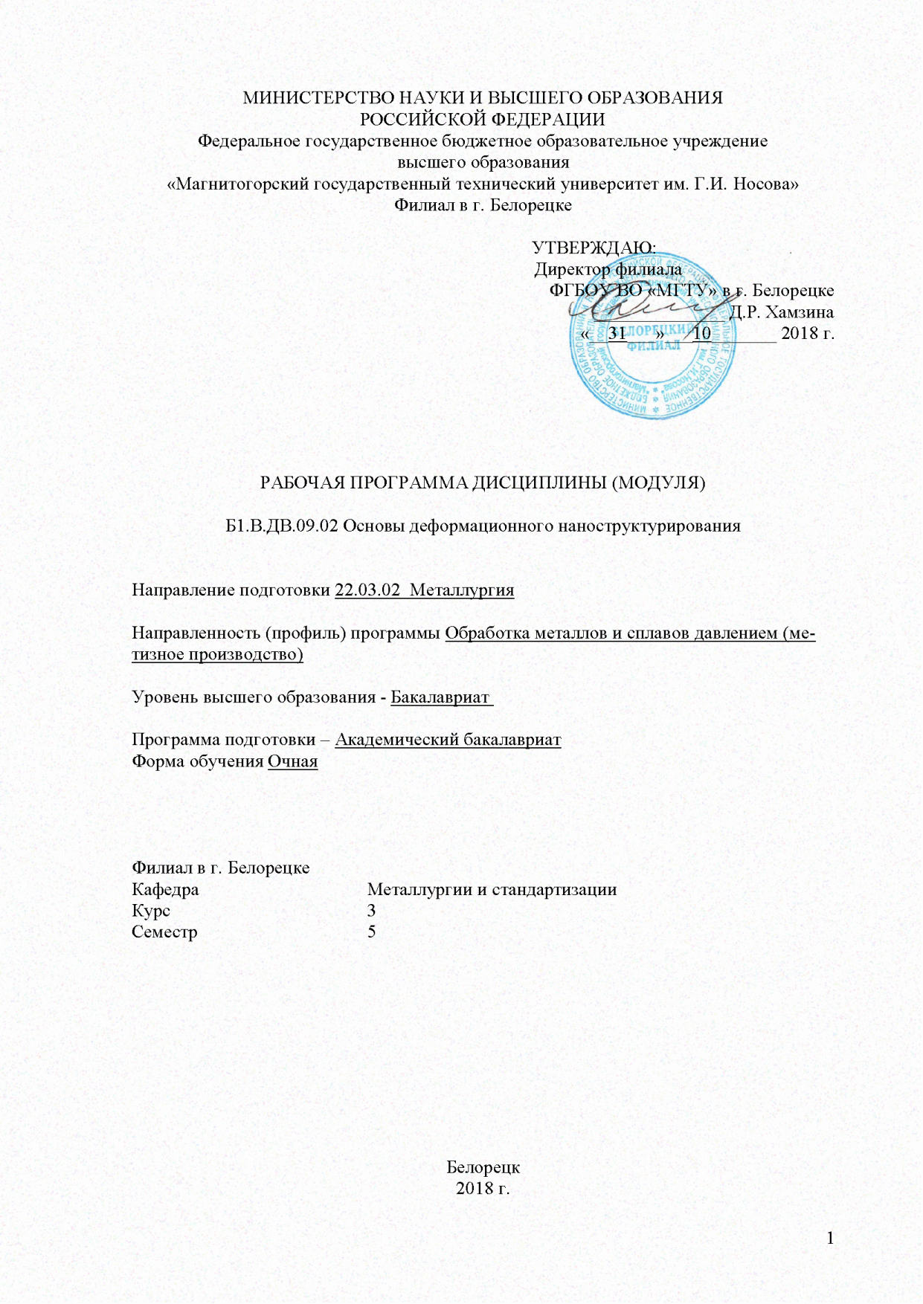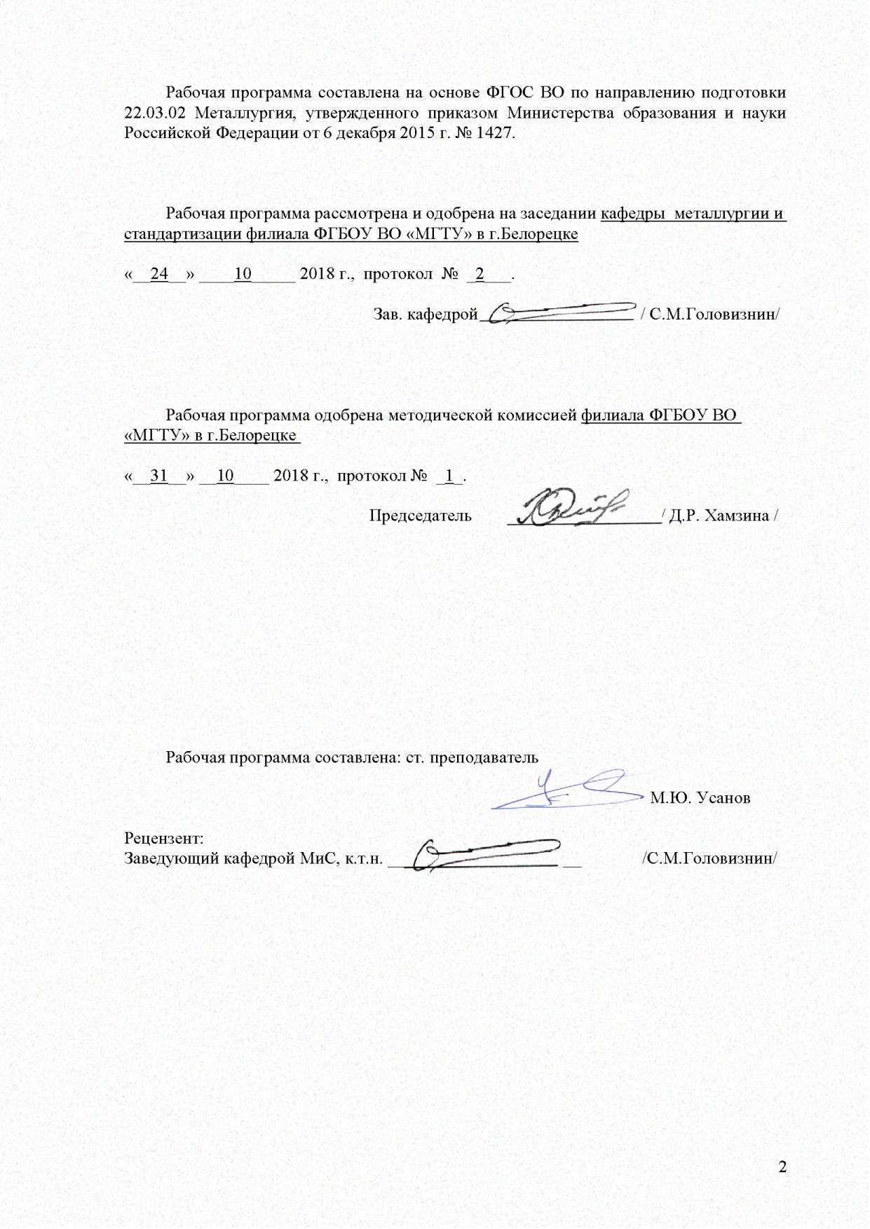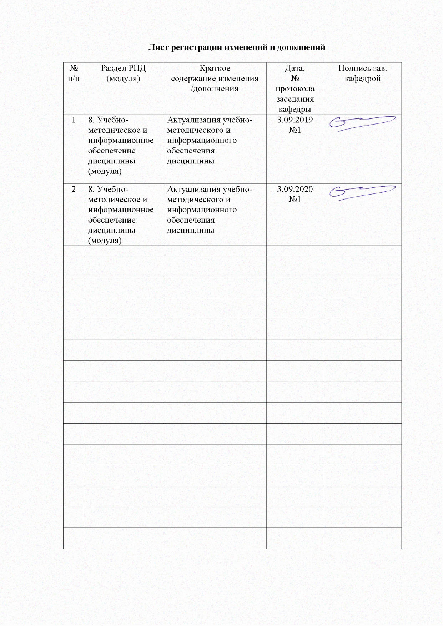

1 Цели освоения дисциплины
Целью освоения дисциплины «Основы деформационного наноструктурирования» является:
-развитие у студентов личностных качеств, а также формирование профессиональных компетенций в соответствии с требованиями ФГОС ВО по направлению подготовки 22.03.01 Материаловедение и технологии материалов.

2 Место дисциплины в структуре образовательной программы
подготовки бакалавра
Дисциплина «Основы деформационного наноструктурирования» входит в вариативную часть блока 1 образовательной программы.
Для изучения дисциплины необходимы знания (умения, владения), сформированные в результате изучения следующих дисциплин:
-введение в материаловедение;
- введение в направление;
-общее материаловедение и технологии материалов;
- механика материалов и основы конструирования;
-прочность и пластичность наноматериалов.
Знания (умения, владения), полученные при изучении данной дисциплины будут необходимы им при дальнейшем изучении следующих дисциплин:
- компьютерное моделирование процессов нанотехнологий;
- планирование эксперимента;
- методы оптимизации;
- организация и управление производством;
- процессы и оборудование для получения наноматериалов;
-физические свойства наноматериалов;
а также при дальнейшей подготовке к государственной итоговой аттестации (го-сударственный экзамен и защита ВКР).

3 Компетенции обучающегося, формируемые в результате освоения
дисциплины и планируемые результаты обучения
В результате освоения дисциплины «Основы деформационного наносруктурирования» обучающийся должен обладать следующими компетенциями:

Структурный элемент  компетенции | Уровень освоения компетенций
Структурный элемент  компетенции | Пороговый  уровень | Средний  уровень | Высокий  уровень
ПК-12: способностью осуществлять выбор материалов для изделий различного назначения с учетом эксплуатационных требований и охраны окружающей среды
Знать | 1. Понятийный аппарат теории процессов деформационного наноструктурирования;  2. Основные подходы к получению объемных наноматериалов и классификацию основных методов деформационного наноструктурирования;  3. Основные методы деформационного наноструктурирования материалов, их особенности, технологические ограничения и перспективы применения | 1. Понятийный аппарат теории процессов деформационного наноструктурирования;  2. Основные подходы к получению объемных наноматериалов и классификацию основные методы деформационного наноструктурирования;  3. Основные методы деформационного наноструктурирования материалов, их особенности, технологические ограничения и перспективы применения.  4. Закономерности изменения структуры и комплекса физико-механических свойств металлов и сплавов в процессе деформационного наноструктурирования | 1. Понятийный аппарат теории процессов деформационного наноструктурирования;  2. Основные подходы к получению объемных наноматериалов и классификацию основных методов деформационного наноструктурирования;  3. Основные методы деформационного наноструктурирования материалов, их особенности, технологические ограничения и перспективы применения..  4. Закономерности изменения структуры и комплекса физико-механических свойств металлов и сплавов в процессе деформационного наноструктурирования.  5. Требования, предъявляемые к процессам деформационного наноструктурирования и правила формирования субмикрокристаллической и наноструктуры объемных материалов в процессе обработки давлением.  6. Теоретические основы процессов деформационного наноструктурирования
Уметь: | 1. Приобретать знания в области процессов деформационного наноструктурирования объемных материалов;  2.Корректно выражать и аргументированно обосновывать положения предметной области знания применительно к области наноиндустрии  3. Объяснять сущность и особенности принципиальных схем процессов деформационного наноструктурирования объемных материалов | 1. Приобретать знания в области процессов деформационного наноструктурирования объемных материалов;  2.Корректно выражать и аргументированно обосновывать положения предметной области знания применительно к области наноиндустрии  3. Объяснять сущность и особенности принципиальных схем процессов деформационного наноструктурирования объемных материалов;  4. Прогнозировать геометрические параметры и комплекс эксплуатационных характеристик конечной продукции на основе знаний теоретических основ процессов обработки, а также закономерностей изменения структуры и комплекса физико-механических свойств металлов и сплавов в процессе деформационного наноструктурирования | 1. Приобретать знания в области процессов деформационного наноструктурирования объемных материалов;  2.Корректно выражать и аргументированно обосновывать положения предметной области знания применительно к области наноиндустрии  3. Объяснять сущность и особенности принципиальных схем процессов деформационного наноструктурирования объемных материалов;  4. Прогнозировать геометрические параметры и комплекс эксплуатационных характеристик конечной продукции на основе знаний теоретических основ процессов обработки, а также закономерностей изменения структуры и комплекса физико-механических свойств металлов и сплавов в процессе деформационного наноструктурирования;  5. Применять на практике знания о современных методах интенсивной пластической деформации и закономерностях изменения структуры и свойств материалов в процессе деформационного наноструктурирования при проектировании технологических процессов получения металлоизделий с требуемым уровнем физико-механических свойств
Владеть: | 1. Профессиональным языком предметной области знания;  2. Способами демонстрации умения анализировать ситуацию при изучении и проектировании технологических процессов деформационного наноструктурирования объемных материалов | 1. Профессиональным языком предметной области знания;  2. Способами демонстрации умения анализировать ситуацию при изучении и проектировании технологических процессов деформационного наноструктурирования объемных материалов;  3. Способами оценивания значимости и практической пригодности полученных результатов | 1. Профессиональным языком предметной области знания;  2. Способами демонстрации умения анализировать ситуацию при изучении и проектировании технологических процессов деформационного наноструктурирования объемных материалов;  3. Способами оценивания значимости и практической пригодности полученных результатов;  4. Практическими навыками  использования современных подходов и методов к получению, исследованию и обработке наноструктурных материалов в объеме, необходимом для дальнейшего обучения и профессиональной деятельности

4. Структура и содержание дисциплины (модуля)

Общая трудоемкость дисциплины составляет 4 зачетные единицы, 144 акад.часа, в том числе:
Контактная работа-34,95 акад.часов:
-аудиторная работа - 34 акад.часов,
-внеаудиторная работа - 0,95
самостоятельная работа – 109,05 акад.часа.

Раздел/ тема  дисциплины | Семестр | Виды учебной  работы,  включая  самостоятельную  работу студентов  и трудоемкость  (в часах) |  |  |  | Формы текущего и  промежуточного  контроля  успеваемости | Код и структурный  элемент компетенции
Раздел/ тема  дисциплины | Семестр | лекции | лаборат.  занятия | практич. занятия | самост.  раб. | Формы текущего и  промежуточного  контроля  успеваемости | Код и структурный  элемент компетенции
- Нанотехнологии и наноматериалы. Общие сведения. Термины и определения предметной области знаний. | 5 | 2 | - | - | 4 | Устный опрос | ПК-12 - з.
- Особенности структуры и свойств объемных наноматериалов. Области применения. | 5 | 2 | 6/4 | - | 8 | Защита лабораторной работы № 1; | ПК-12 - зув.
- Основные подходы и методы получения объемных наноматериалов. Классификация основных методов деформационного наноструктурирования. | 5 | 2 | - | - | 4 | Устный опрос | ПК-12- з.
- Теоретические основы процессов деформационного наноструктурирования. | 5 | 2 | - | - | 2 | Устный опрос | ПК-12 - з.
- Дискретные способы деформационного наноструктурирования. | 5 | 6 | 6/4 | - | 10 | Защита лабораторной работы № 2.  Контрольная работа № 1. | ПК-12 - зув.
- Непрерывные способы деформационного наноструктурирования. | 5 | 2 | 6/2 | 2 | 10 | Защита лабораторной работы № 3.  Контрольная работа № 1. | ПК-12 - зув.
7. Практическое применение процессов деформационного наноструктурирования: проблемы и перспективные направления развития | 5 | 2 | - | 16/10 | 16 | Подготовка и защита реферата. | ПК-12 - зу.
Итого по дисциплине | 5 | 18 | 18/10 | 18/10 | 54 | Промежуточный контроль (зачет) | -

5 Образовательные и информационные технологии
С целью реализации компетентностного подхода, а также формирования и развития профессиональных навыков обучающихся реализуются следующие средства, способы и организационные мероприятия:
- изучение теоретического материала дисциплины на лекциях с использованием компьютерных технологий;
- самостоятельное изучение теоретического материала дисциплины с использованием методических разработок, специальной учебной и научной литературы;
- формирование и развитие профессиональных навыков обучающихся на практических занятиях.
В изложении лекционного материала и при проведении практических занятий предполагается переход от репродуктивных методов обучения к частично-поисковым и исследовательским методам, развивающим логическое, теоретическое мышление, умение аргументировать и отстаивать собственное понимание вопроса. С этой целью возможно использование методов эвристических вопросов и брэйнсторминга (мозговой атаки).
При проведении практических занятий предполагается использование технологии взаимообучения.
Самостоятельная работа студентов должна быть направлена на закрепление теоретического материала, изложенного преподавателем, на проработку тем, отведенных на самостоятельное изучение, на подготовку к практическим занятиям, подготовку к итоговой аттестации.
В ходе занятий предполагается использование комплекса инновационных методов активного обучения студентов, включающего в себя:
- создание проблемных ситуаций с показательным решением проблемы преподавателем;
- самостоятельную поисковую деятельность в решении учебных проблем, направляемую преподавателем;
- самостоятельное решение проблем студентами под контролем преподавателя.
Реализация инновационных методов обучения возможна с использованием следующих приемов:
- инструктаж студентов по составлению таблиц, схем, графиков с проведением последующего их анализа;
- применение рекомендаций по составлению тезисов и конспектов по прочитанному материалу;
- раскрытие преподавателем причин и характера неудач, встречающихся при решении проблем;
- демонстрация альтернативных подходов к решению конкретной проблемы;
- анализ полученных результатов и отыскание границ их применимости;
- использование заданий для самостоятельной работы с избыточными данными.

6 Учебно-методическое обеспечение самостоятельной работы обучающихся

Тема  дисциплины | Вид  самостоятельной  работы | Кол-во  часов | Формы контроля
- Нанотехнологии и наноматериалы. Общие сведения. Термины и определения предметной области знаний. | Повторение соответствующего лекционного материала и самостоятельное изучение теоретического материала по теме дисциплины с использованием методических разработок, специальной учебной и научной литературы | 4 | Устный опрос
- Особенности структуры и свойств объемных наноматериалов. Области применения. | Изучение теоретического  материала, подготовка и оформление результатов лабораторной работы № 1. | 8 | Защита  лабораторной работы № 1.
- Основные подходы и методы получения объемных наноматериалов. Классификация основных методов деформационного наноструктурирования. | Повторение соответствующего лекционного материала и самостоятельное изучение теоретического материала по теме дисциплины с использованием методических разработок, специальной учебной и научной литературы | 4 | Устный опрос
- Теоретические основы процессов деформационного наноструктурирования. | Повторение соответствующего лекционного материала и самостоятельное изучение теоретического материала по теме дисциплины с использованием методических разработок, специальной учебной и научной литературы | 2 | Устный опрос
- Дискретные способы деформационного наноструктурирования. | Повторение соответствующего лекционного материала и самостоятельное изучение теоретического материала по теме дисциплины с использованием методических разработок, специальной учебной и научной литературы.  Изучение теоретического материала, подготовка и оформление результатов лабораторной работы № 2.  Изучение теоретического материала и подготовка к выполнению контрольной работы №1 «Дискретные и непрерывные методы деформационного наноструктурирования объемных материалов». | 10 | Защита  лабораторной работы № 2.  Контрольная работа № 1.
- Непрерывные способы деформационного наноструктурирования. | Изучение теоретического материала, подготовка и оформление результатов лабораторной работы № 3.  Изучение теоретического материала и подготовка к выполнению контрольной работы №1 «Дискретные и непрерывные методы деформационного наноструктурирования объемных материалов». | 10 | Защита лабораторной работы № 3.  Контрольная работа № 1.
7. Практическое применение процессов деформационного наноструктурирования: проблемы и перспективные направления развития | Подготовка текста и устного доклада (с презентацией в формате Microsoft Office PowerPoint) для защиты реферата на тему: «Выбор перспективного способа деформационного наноструктурирования объемных заготовок для инновационного применения в металлургии». | 16 | Подготовка и  защита реферата.
Итого по дисциплине | - | 54 | Промежуточный контроль (зачет)

Лабораторные занятия:
Лабораторная работа № 1. «Исследование микроструктуры и механических свойств, формирующихся в процессе равноканального углового прессования углеродистых конструкционных сталей».
Лабораторная работа № 2. «Исследование термостабильности углеродистых конструкционных сталей с умз структурой, сформированной в процессе равноканального углового прессования».
Лабораторная работа № 3. «Исследование непрерывных методов деформационного наноструктурирования проволоки».

Контрольная работа №1:
Вопросы для контрольной работы «Дискретные и непрерывные методы деформационного наноструктурирования объемных материалов» (формируется 3 варианта по 5 вопросов).
1. Какие методы деформационного наноструктурирования относятся к дискретным?
2. Назовите достоинства непрерывных методов деформационного наноструктурирования.
3. Как изменяются структура и свойства низкоуглеродистой стали в процессе РКУП?
4. В чем заключается суть процесса РКУ-«конформ» прессования?
5. Чем отличаются процессы кручения под высоким давлением с открытыми бойками и кручения в бойках с полостью?
6. Какими недостатками обладают дискретные методы деформационного наноструктурирования?
7. Объясните суть равноканального углового прессования (РКУП).
8. Какие модернизированные схемы разработаны с целью устранения основных недостатков традиционного процесса РКУП?
9. Как рассчитывается приращение степени деформации в процессе многократной обработки заготовок способом РКУП?
10. В чем заключается сущность процесса всесторонней ковки?
11. Каким образом осуществляется процесс циклической деформации «осадка – экструзия - осадка»?
12. В чем заключается способ винтовой экструзии?
13. В каких способах деформационного наноструктурирования обрабатывают заготовки в виде дисков?
14. Каким образом осуществляют «Conshearing» процесс?
15. Какие схемы интенсивной пластической деформации могут быть использованы с целью деформационного наноструктурирования листового проката?

Практические занятия:
Реферат на тему: «Выбор перспективного способа деформационного наноструктурирования объемных заготовок для инновационного применения в металлургии».
Цель – выполнить критический анализ процессов деформационного наноструктурирования объемных заготовок и на его основе дать заключение о целесообразности (или невозможности) и перспективах практического применения (при каких условиях) рассматриваемого способа в металлургии.
Общие рекомендации по выбору анализируемых способов деформационного наноструктурирования объемных заготовок:
1. Количество анализируемых способов: 3 штуки.
С целью обеспечения возможности сравнительного анализа исследуемые способы должны быть объединены общим признаком. Например:
- по типу обрабатываемого материала: способы обработки проволоки, прутков, фасонных профилей, листового прокат, заготовок в форме дисков и т.д.
- по химическому составу материала: сталь, чистые металлы, цветные металлы и т.д.
- по схеме обработки – прессование, осадка, протяжка, кручение, экструзия, прокатка и т.д.
- иной признак (например, способ обработки поверхности, обработка с применением электрического тока, высокотемпературная обработка, обработка в вакууме, термодеформационная обработка и т.д.)
Общая структура реферата (возможный вариант)
1. Титульный лист.
2. Содержание.
3. Введение (формулируется суть исследуемой проблемы, обосновывается выбор темы, определяются ее значимость и актуальность, указываются цель и задачи работы).
4. Основная часть.
4.1. Сущность, назначение и принципиальная схема реализации исследуемых способов обработки.
4.2. Основные параметры и режимы обработки.
4.3. Используемое оборудование (технологическое или лабораторное).
4.4. Эффективность применения исследуемых способов обработки (экспериментальные данные или теоретические оценки, свидетельствующие о влиянии обработки на структуру и физико - механические свойства материала)
4.6. Анализ возможности и целесообразности инновационного применения способа деформационного наноструктурирования объемных заготовок в металлургии (сравнительный анализ эффективности, производительности, рентабельности процессов, достоинств и технологических ограничений и путей их устранения…..)
5. Заключение (заключение о целесообразности (или невозможности) и перспективах практического применения (при каких условиях) способа в металлургии).
6. Список используемых источников.

7 Оценочные средства для проведения промежуточной аттестации
С целью определения степени достижения запланированных результатов проме-жуточная аттестация по дисциплине «Основы деформационного наноструктурирова-ния» проводится в форме зачета.
Перечень тем для подготовки к зачету:
1. Нанотехнологии и наноматериалы. Общие сведения. Основы классификации и типы структур наноматериалов.
2. Особенности свойств объемных наноматериалов. Физические причины специ-фики свойств наноматериалов.
3. Ограничения и области применения объемных наноматериалов.
4. Основные подходы и методы получения объемных наноматериалов.
5. Процессы интенсивной пластической деформации. Сущность, особенности, требования и основные правила обработки.
6. Особенности напряженно-деформированного состояния материала в процессе интенсивной пластической деформации.
7. Классификация современных процессов деформационного наноструктуриро-вания объемных материалов.
8. Дискретные способы деформационного наноструктурирования. Способы де-формационного наноструктурирования заготовок кручением.
9. Дискретные способы деформационного наноструктурирования. Трдиционный и модернизированные схемы процесса равноканального углового прессования загото-вок.
10. Дискретные способы деформационного наноструктурирования. Способы де-формационного наноструктурирования заготовок в процессе прокатки
11. Дискретные способы деформационного наноструктурирования. Способы де-формационного наноструктурирования заготовок в процессе экструзии или осадки.
12. Непрерывные способы деформационного наноструктурирования объемных материалов.
13. Практическое применение процессов деформационного наноструктурирова-ния: проблемы и перспективные направления развития.
14. Закономерности изменения микроструктуры и механические свойства угле-родистых конструкционных сталей в процессе деформационного наноструктурирова-ния.
15. Термостабильность углеродистых конструкционных сталей, полученных в процессе деформационного наноструктурирования.
16. Применение непрерывных способов деформационного наноструктурирования для получения конструкционной стальной проволоки с заданными структурой и свойствами.

Для получения зачета по дисциплине обучающийся должен защитить лабораторные работы, представить реферат в форме устного доклада, обладать знаниями по всем вопросам к зачету.

Критерии оценки (в соответствии с формируемыми компетенциями и планируемыми результатами обучения):
- оценка «зачтено» ставится в случае овладения студентом всего объема учебного материала, активной работы на занятиях, выполнения и успешной сдачи всех лабораторных и практических работ;
- оценка «незачтено» ставится в случае невыпонения студентом лабораторных и/или практических работ, а также при низком уровне знаний по вопросам к зачету.

8 Учебно-методическое и информационное обеспечение дисциплины

а) Основная литература:

1.Структура и свойства наноструктурированных углеродистых конструкционных сталей : учебное пособие / [М. В. Чукин, Н. В. Копцева, Ю. Ю. Ефимова и др.] ; МГТУ, [каф. МиМТ]. - Магнитогорск, 2011. - 112 с. : ил, диагр., схемы, табл. - URL: https://magtu.informsystema.ru/uploader/fileUpload?name=72.pdf&show=dcatalogues/1/1087773/72.pdf&view=true (дата обращения: 04.10.2019). - Макрообъект. - Текст : электронный. - Имеется печатный аналог.
2. Чукин, М. В. Деформационное наноструктурирование проволоки : учебное пособие / М. В. Чукин, М. А. Полякова, Д. Г. Емалеева ; МГТУ. - Магнитогорск, 2012. - 57 с. : ил., схемы, табл. - URL: https://magtu.informsystema.ru/uploader/fileUpload?name=603.pdf&show=dcatalogues/1/1104156/603.pdf&view=true (дата обращения: 04.10.2019). - Макрообъект. - Текст : электронный. - Имеется печатный аналог.

б) Дополнительная литература:

- Стеблянко, В. Л. Модифицирование металлической поверхности в производстве слоистых композитов и покрытий : учебное пособие / В. Л. Стеблянко, А. П. Пономарев ; МГТУ. - Магнитогорск : МГТУ, 2017. - 1 электрон. опт. диск (CD-ROM). - Загл. с титул. экрана. - URL: https://magtu.informsystema.ru/uploader/fileUpload?name=3291.pdf&show=dcatalogues/1/1137657/3291.pdf&view=true (дата обращения: 04.10.2019). - Макрообъект. - Текст : электронный. - Сведения доступны также на CD-ROM.
- Стеблянко, В. Л. Новые высокоэффективные совмещённые процессы модифицирования металлической поверхности в производстве слоистых композитов и покрытий : учебное пособие / В. Л. Стеблянко, А. П. Пономарев ; МГТУ. - Магнитогорск : МГТУ, 2018. - 1 электрон. опт. диск (CD-ROM). - Загл. с титул. экрана. - URL: https://magtu.informsystema.ru/uploader/fileUpload?name=3585.pdf&show=dcatalogues/1/1515218/3585.pdf&view=true (дата обращения: 04.10.2019). - Макрообъект. - Текст : электронный. - ISBN 978-5-9967-1110-9. - Сведения доступны также на CD-ROM.
- Чукин, М. В. Моделирование процессов обработки металлов давлением с использованием программного комплекса DEFORM-3D : учебное пособие / М. В. Чукин, М. А. Полякова ; МГТУ, [каф. МиМТ]. - Магнитогорск, 2011. - 113 с. : ил., табл. - URL: https://magtu.informsystema.ru/uploader/fileUpload?name=497.pdf&show=dcatalogues/1/1088078/497.pdf&view=true (дата обращения: 04.10.2019). - Макрообъект. - Текст : электронный. - Имеется печатный аналог.
- Чукин, М. В. Теория и технология производства композиционных материалов. Механика разрушения композиционных материалов : учебное пособие / М. В. Чукин, М. А. Полякова, М. П. Барышников ; МГТУ, [каф. МиМТ]. - Магнитогорск, 2010. - 133 с. : ил., табл. - URL: https://magtu.informsystema.ru/uploader/fileUpload?name=335.pdf&show=dcatalogues/1/1074126/335.pdf&view=true (дата обращения: 04.10.2019). - Макрообъект. - Текст : электронный. - Имеется печатный аналог.

Список научных периодических изданий:

- Нанотехнологии и наноматериалы.
- Нанотехнологии в строительстве (электронный журнал).
- Материаловедение.
- Физика металлов и металловедение.
- Вестник Магнитогорского государственного технического университета им. Г.И. Носова.
- Вестник Воронежского государственного технического университета.
- Вестник Ижевского государственного технического университета.
- Вестник Тамбовского государственного технического университета.
- Вестник УГАТУ.
- Вестник Южно-Уральского государственного университета. Серия Металлургия.
- Журнал Сибирского федерального университета. Техника и технологии Journal of Siberian Federal University. Engineering & Technologies.
- Известия высших учебных заведений. Черная металлургия.
- Известия Тульского государственного университета. Технические науки.
- Металлург.
- Металлы.
- Наукоемкие технологии.
- Перспективные материалы.
- Перспективы науки.
- Деформация и разрушение материалов.
- Черные металлы.
- Сталь.
- Технология металлов.

в) Методические указания:
- Механизмы формирования мелкодисперсной структуры в процессах ОМД: Метод. указ. / Харитонов В.А., Ямашева Е.Ю. – Магнитогорск: изд-во Магнитогорск. гос. техн. ун-та им. Г.И. Носова, 2011. – 36 с.
- Моделирование процессов интенсивной пластической деформации с использованием программного комплекса DEFORM 3D (Методические указания к практическим занятиям по дисциплине «Теория ОМД» для студентов специальности 150106) / М.В. Чукин, М.П. Барышников, М.А. Полякова // Магнитогорск: ГОУ ВПО «МГТУ», 2010. 20 с.
- Моделирование процесса равноканальной угловой протяжки с использованием программного комплекса DEFORM 3D (Методические указания к лабораторной работе по дисциплинам «КНИР» и «Методы исследования процессов и объектов ОМД» для студентов специальностей 150106, 150108 и направления 150100) / М.В. Чукин, М.П. Барышников, М.А. Полякова // Магнитогорск: ГОУ ВПО «МГТУ», 2010. 18 с.

г) Программное обеспечение и Интернет-ресурсы:
- http://www.nanonewsnet.ru/ - сайт о нанотехнологиях №1 в России
- http://www.nanometer.ru/ - сайт нанотехнологического общества «Нанометр»
- http://nauka.name/category/nano/ - научно-популярный портал о нанотехнологиях, биогенетике и полупроводниках
- http://www.nanorf.ru/ - журнал «Российские нанотехнологии»
- http://www.nanojournal.ru/ - Российский электронный наножурнал
- http://kbogdanov1.narod.ru/ - «Что могут нанотехнологии?», научно-популярный сайт о нанотехнологиях .
- Библиотека открытых ресурсов Интернет URL: http://www.iqlib.ru/;
- Российская Государственная библиотека URL:http://www.rsl.ru/;
- Российская национальная библиотека URL: http://www.nlr.ru/;
- Государственная публичная научно-техническая библиотека России URL: http://www.gpntb.ru/;
- Public.Ru - публичная интернет-библиотека URL: http://www.public.ru/;
- Vbooks.ru - библиотека онлайн vbooks.ru URL: http://www.vbooks.ru/;
- Lib.students.ru - Студенческая библиотека lib.students.ru URL: http://www.lib.students.ru;
- Научная библиотека Санкт-Петербургского Государственного Университета URL: http://www.lib.pu.ru/;
- Букинист (Поисковая система "Букинист" предназначена для поиска книг и других электронных текстов, имеющихся в свободном доступе в Интернет) URL: http://bukinist.agava.ru/;
- Библиотека Российского Государственного Гуманитарного университета URL: http://liber.rsuh.ru/;
- Библиотека ЮНЕСКО URL: http://www.unesco.org/new/ru/unesco/;
- Поиск книг Google URL: http://books.google.com/.

9 Материально-техническое обеспечение дисциплины

Материально-техническое обеспечение дисциплины включает:

Тип и название аудитории | Оснащение аудитории
Лекционная аудитория | Мультимедийные средства хранения, передачи и представления учебной информации
Аудитории для самостоятельной работы: компьютерные классы; читальные залы библиотеки | Персональные компьютеры с выходом в Интернет и с доступом в электронную информационно-образовательную среду университета

